和合期货沪金周报（20181217--20181221）

翟璐
从业资格证号：F3020441
投询资格证号：Z0011873
电话：0351-7342558
邮箱：zhailu@hhqh.com.cn

- 沪金期货合约本周走势及成交情况
1，沪金主力本周破位上涨
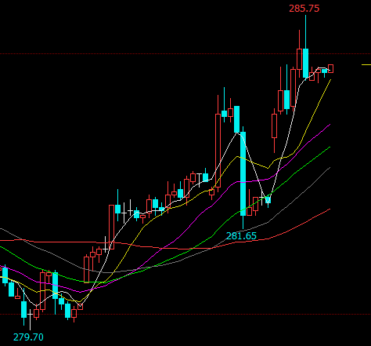
2，沪金本周成交情况
12月17日--12月21日，沪金指数总成交量77.9万手，较上周增加4.4万手，总持仓量31.6万手，较上周增仓3.1万手，沪金主力本周破位上涨，主力合约收盘价284.8，比上周收盘价上涨1.59%。

- 影响因素分析
- 宏观面
美联储如期宣布加息25个基点，将利率上涨至2.25%--2.5%区间，美联储发布的收紧政策周期的指引没有预期的那么鸽派，尽管联储在9月预估的基础上下调了加息次数预期，暗示明年加息两次，在美联储宣布加息之后，美元受到提振，美股回吐早点涨幅，转为下跌，标准500和道指均跌超1%，纳指跌超2%。特朗普要求国会批准50亿美元的筑墙拨款，他认为修建边境隔离墙十分必要，可以阻止非法移民和毒品通过西南边境进入美国，但民主党和部分共和党人都对此持反对意见，认为耗资筑墙并不足以阻止非法移民的涌入，周五美国政府将面临关门，如果特朗普政府和国会没有达成预算协议，同时，美国第三季度GDP将会在周五公布，预计同比增长率为3.5%。
欧盟方面意大利的2019年预算方案得到解决，新的意大利预算赤字占GDP比例未2.04%，提振欧元大幅的上涨，利多金价。
2、供需端
黄金更是一种无国界的恒定信用货币，同时，近几年以来，世界金融市场也正在发生一件意义极其深远的事，世界多国正在掀起提前运回存在美国或英国的黄金储备的潮流，截至目前，继德国、荷兰、瑞士、奥地利、比利时、委内瑞拉、土耳其这七国相继宣布运回或计划运回此前存在美国等海外金库中的黄金后，作为曾经中央银行中最小的黄金所有者之一（仅有3吨）的匈牙利央行也突然对外公开表示要将存在海外的黄金运回，并宣布其黄金储备已经增长了十倍。据彭博社数周前报道称，匈牙利央行已经宣布，该国的黄金储备从10月之前的3.1吨激增至31.5吨，或至原来10倍的水平，而这也是该国央行32年以来首次增持黄金，而更在今年3月份，匈牙利央行已经宣布要将黄金从伦敦提前遣返回国。
- 美元指数本周走势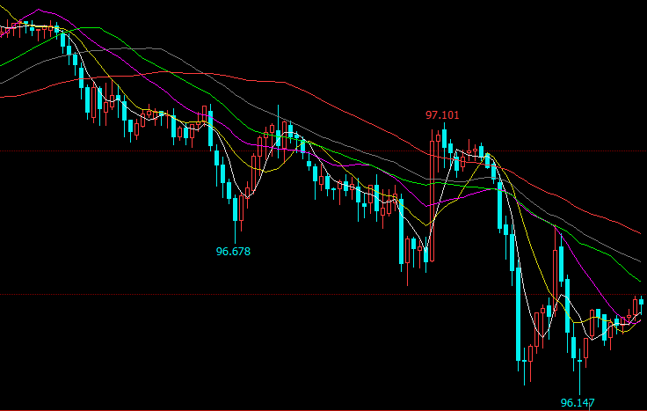
受到市场对加息进度预期放缓，以及特朗普发推特称美联储这时候考虑加息是“难以置信的”，对美元的打压，美元指数连续走低，在美联储宣布加息之后，美股回吐早点涨幅，转为下跌，美联储发布的收紧政策周期的指引没有预期的那么鸽派，美元受到提振，大幅上涨，随后30年期国债收益率跌至两年低点0.821%，美债收益率曲线趋平至10个基点，仅略高于本月稍早所及11年低位，美指大幅下跌，黄金大幅上涨收复前日大阴线。

- 后市行情研判
美联储12月如期加息，此前美联储发布的收紧政策周期的指引没有预期的那么鸽派，尽管联储在9月预估的基础上下调了加息次数预期，暗示明年加息两次，鲍威尔称已达中性利率区间低端，明年任何一次会议都可能行动，利率路径不确定性很高，坚持缩表，政策不受政治影响，中期看美联储加息进度预期放缓，盘面看COMEX金和沪金大幅上涨收复前日大阴线，经过4个多月时间的底部整理，此次突破有望是黄金牛市的开始，同时美元指数下破位60日单位线，目前多单持有。
- 交易策略建议
建议下周多单持有。

风险揭示：您应当客观评估自身财务状况、交易经验，确定自身的风险偏好、风险承受能力和服务需求，自行决定是否采纳期货公司提供的报告中所给出的建议。您应当充分了解期货市场变化的不确定性和投资风险，任何有关期货行情的预测都可能与实际情况有差异，若您据此入市操作，您需要自行承担由此带来的风险和损失。
免责声明：本报告的信息均来源于公开资料，本公司对这些信息的准确性和完整性不作任何保证，文中的观点、结论和建议仅供参考，不代表作者对价格涨跌或市场走势的确定性判断，投资者据此做出的任何投资决策与本公司和作者无关。
本报告所载的资料、意见及推测仅反映本公司于发布日的判断，在不同时期，本公司可发出与本报告所载资料、意见及推测不一致的报告，投资者应当自行关注相应的更新或修改。

和合期货投询部
联系电话：0351-7342558
公司网址：http://www.hhqh.com.cn

和合期货有限公司经营范围包括：商品期货经纪业务、金融期货经纪业务、期货投资咨询业务、公开募集证券投资基金销售业务。

